***¿Qué información de interés público se encontrará en este documento?***



En este documento se enlista el total de las contrataciones realizadas por la Subgerencia de Adquisiciones y Contratación de Servicios y el Departamento de Compras, de manera trimestral, es decir, se informará de los montos totales de contratación, segmentándolos por el tipo de contrato realizado (Pedido, Solicitud de Servicio, Orden de Maquila y/o Contrato), además de indicar el tipo de Procedimiento de Contratación utilizado (Licitación Pública, Invitación a Cuando Menos Tres Personas o Adjudicación Directa). Lo anterior con el objetivo de que la ciudadanía conozca el gasto de esta Entidad y pueda serle de utilidad para fines estadísticos y de transparencia.

***¿Qué tipos de contratos genera IEPSA?***

Impresora y Encuadernadora Progreso, S.A. de C.V., a través de la Subgerencia de Adquisiciones y Contratación de Servicios y el Departamento de Compras, realiza sus contrataciones al amparo de la Ley de Adquisiciones, Arrendamientos y Servicios del Sector Público, para lo cual genera 4 tipos de instrumentos que son: **Pedidos, Solicitudes de Servicios, Órdenes de Maquila y Contratos.**

**PEDIDOS**

Dentro de los pedidos que realiza IEPSA, se encuentran principalmente los de materia prima para el cumplimiento de su objeto social; sin olvidar aquellos que sirvan para dar mantenimiento a la maquinaria de la Planta de Producción y los relativos a las actividades de carácter administrativos. Entre los bienes más trascendentes a adquirir se encuentran:

Papel

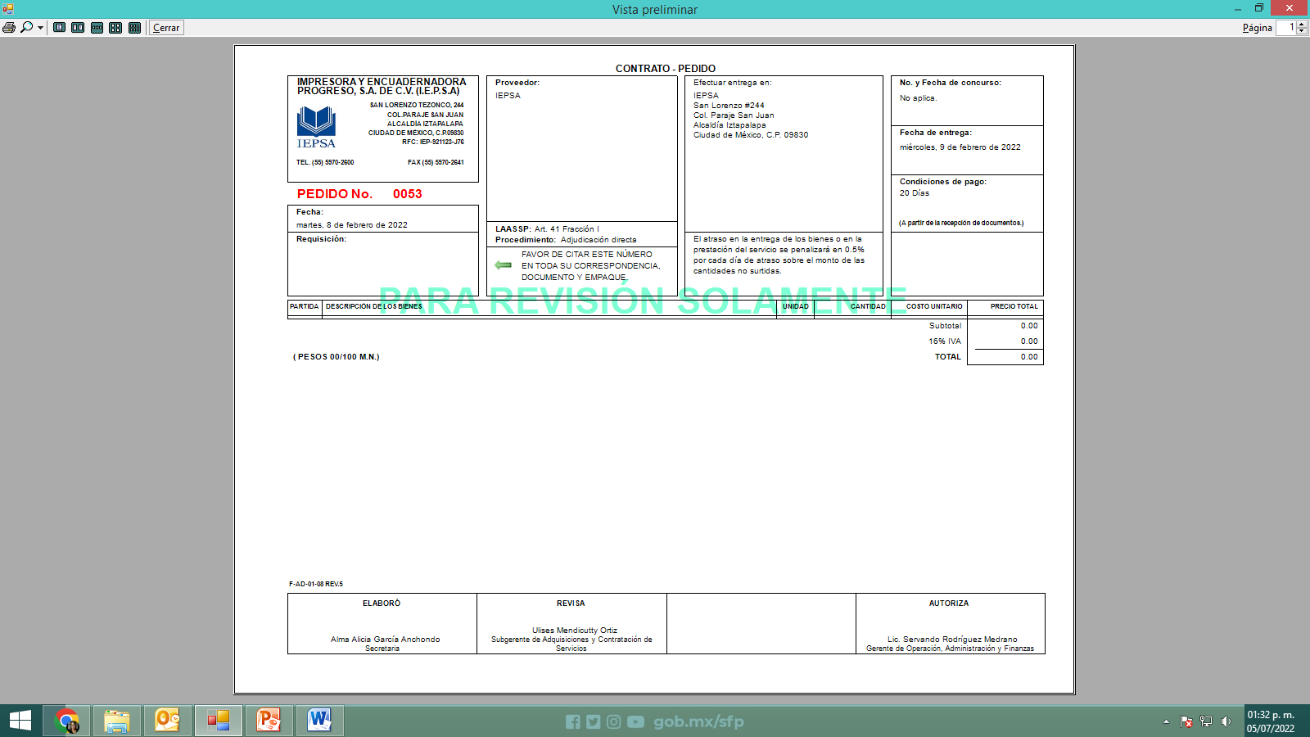Tintas

Láminas

Placas Litográficas

Químicos relacionados con las artes graficas

Cartón

Artículos promocionales

Artículos de papelería

Artículos de higiene

**SOLICITUDES DE SERVICIO**

Las solicitudes de Servicio, en su gran mayoría versan sobre reparaciones o mantenimiento a maquinaria y equipo de trabajo, así como cursos que sean requeridos para el personal de la empresa, o sobre los servicios generales de la Entidad, además de los relacionados al mantenimiento general de la empresa.

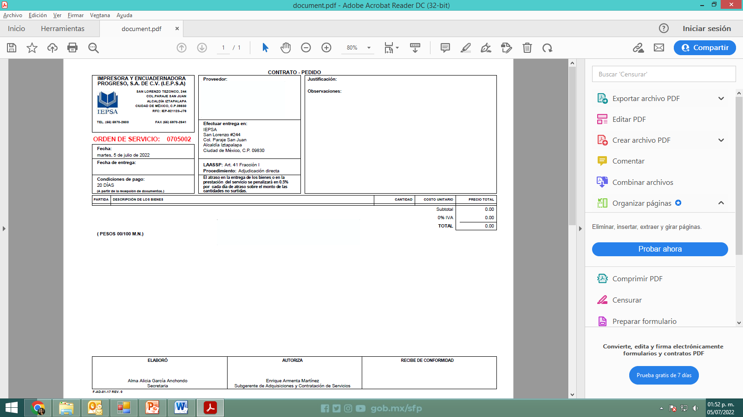

**ORDENES DE MAQUILA**

Las Órdenes de Maquila son solicitadas por parte del área de Líneas de Apoyo, y se trata de contratación a terceros (maquiladores externos), porque se tiene una por carga excesiva de trabajo o por que no se cuenta con el proceso específico en la planta de producción.

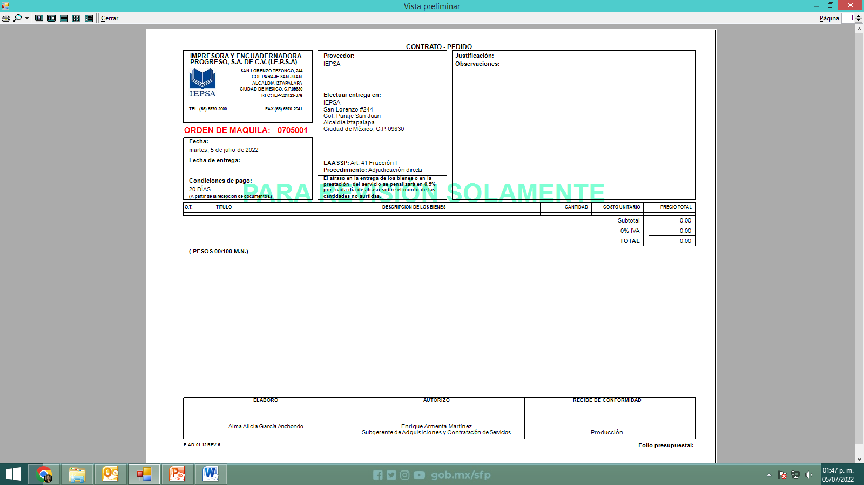

**CONTRATOS**

En IEPSA realizamos diferentes tipos de contratos, que son derivados de procedimientos tales como Invitación a Cuando menos Tres Personas, Licitación Pública y Adjudicación Directa, mediante ellos, se adquieren bienes o servicios como pueden ser líneas de apoyo, servicios de mantenimiento o arrendamiento de vehículos y, maquinaria.

**CONTRATOS FORMALIZADOS AL PRIMER TRIMESTRE 2024**





Nota: 18 DE ABRIL DE 2024

Fuente: Sistema de Adquisiciones y Contratación de Servicios.